河北轨道运输职业技术学院
平台使用手册
（学生）

电脑端
手机端

2022年版
目录

第一部分 学生《电脑端》使用说明
一、电脑端登录 2
二、教学计划查询 2
1、教学计划 2
2、课表查询 3
三、我的网课-在线学习 3
1、成绩计算规则 4
2、学习注意事项： 5
3、课件学习 5
3.1课件学习 成绩更新说明 5
3.2开始学习 6
4、平时作业 7
5、期末考试 9
五、我的考务 9
六、我的信息 10

第二部分 学生《手机端》使用说明

一、手机安装APP 11
二、扫码验证 11
三、使用 12
1、教学教务 12
2、成绩更新说明 12
3、在线学习 13
3.1课件学习 14
3.2平时作业 14
3.3期末考试 14
4、个人信息 14

第三部分 调用第三方课件学习操作步骤

一、成绩更新说明 15
二、课件学习调用中国大学慕课 电脑端课件学习操作步骤 16

第一部分 学生《电脑端》使用说明

一、电脑端登录
推荐使用“谷歌浏览器”“火狐浏览器”（“360安全浏览器”极速模式）
打开浏览器在地址栏输入网址hbgdys.edu-cj.com打开后显示以下界面，输入账号、密码（账号、密码 均为学生身份证号码）点击登录即可。
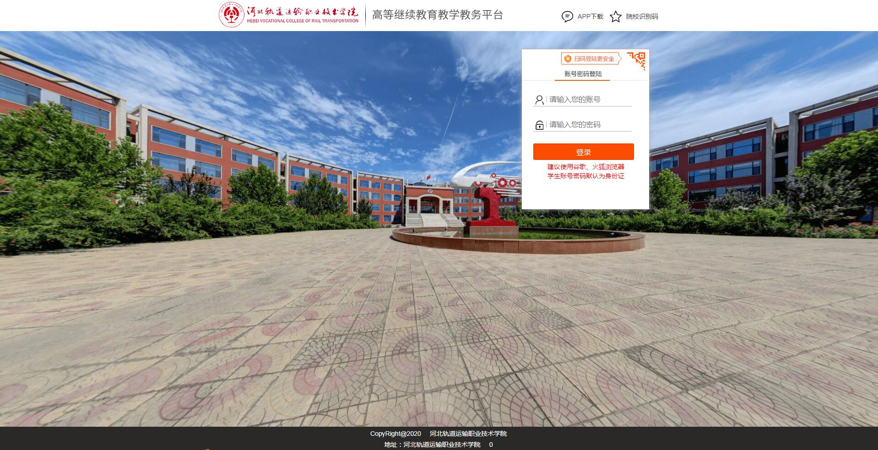

二、教学计划查询

1、教学计划
点击“教学计划”，学生在线查看自己所学专业的教学计划，是否开通了网学。如下图所示：
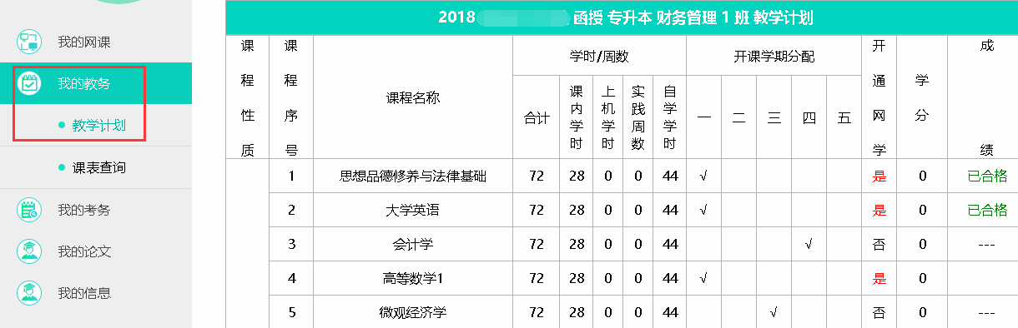

2、课表查询
可按学期查询课程表，如有面授教学可查询到上课安排。
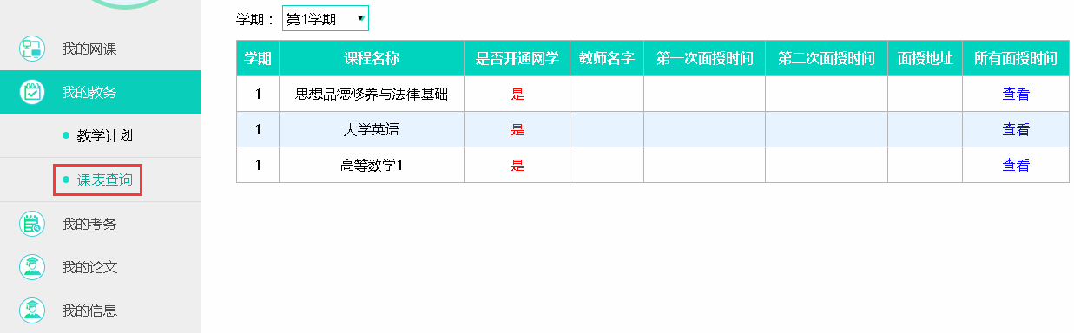

三、我的网课-在线学习
在线学习是开通了网学的课程，学生可以在线进行“课件学习”、“平时作业”、“期末考试”。
如下图是学生进入在线学习的主界面，如有多个学期同时开课，可点击“当前学期”、“所有学期”切换，找到需要学习的课程。
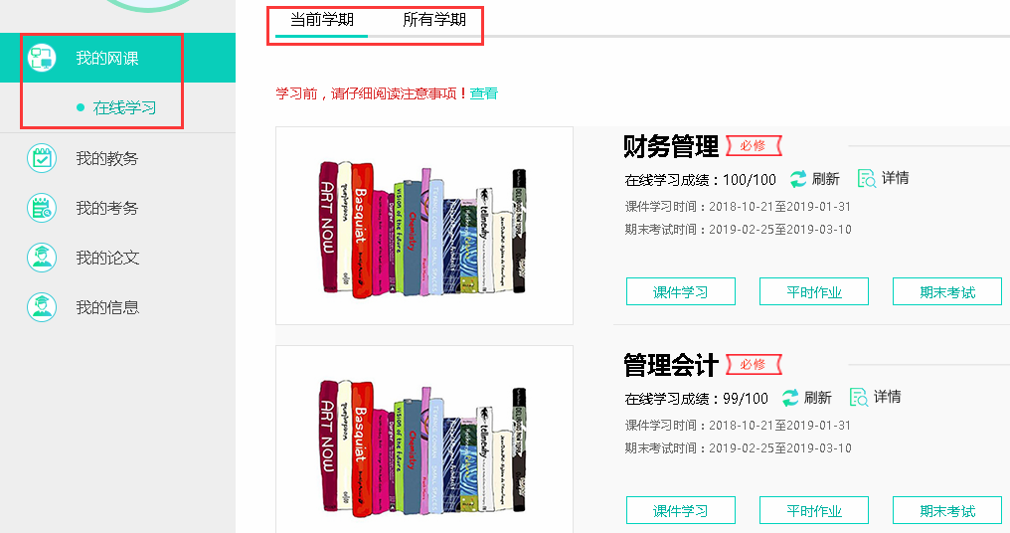

1、成绩计算规则
点击《查看详情》，可查询本课程成绩计算规则,如下图所示：
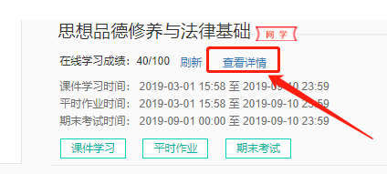
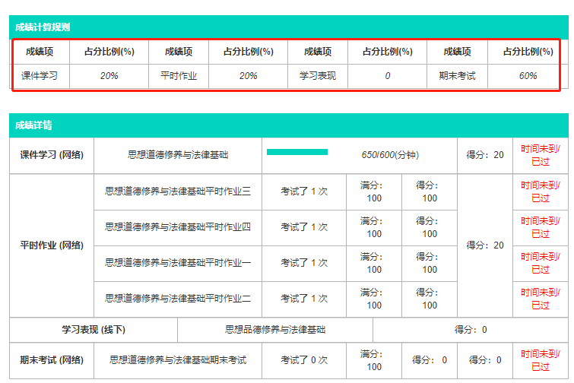

2、学习注意事项：
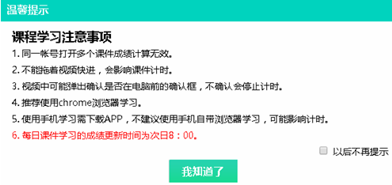

3、课件学习

3.1课件学习 成绩更新说明
如下图所示：有这种说明的《课件学习》学时和成绩 更新比较慢，学完后晚几天在查即可。
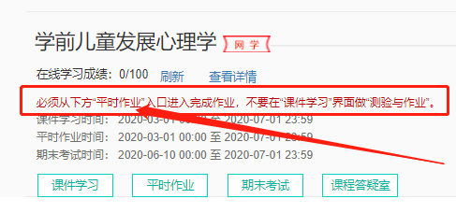
如下图所示：学习后点查看详情和刷新，学时和成绩即时更新。
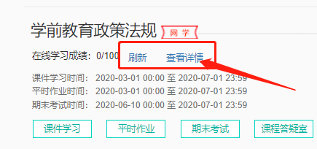

3.2开始学习
选择要学习的课程，在规定日期内完成课件学习。
点击“课件学习”进入学生课件学习界面，如下图所示：
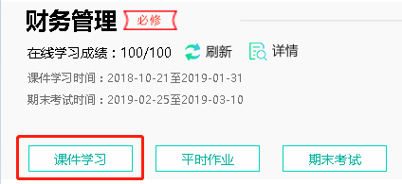

点击“开始学习”进入课件视频学习界面
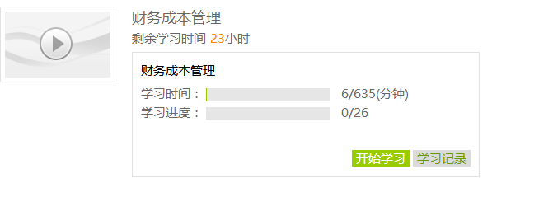
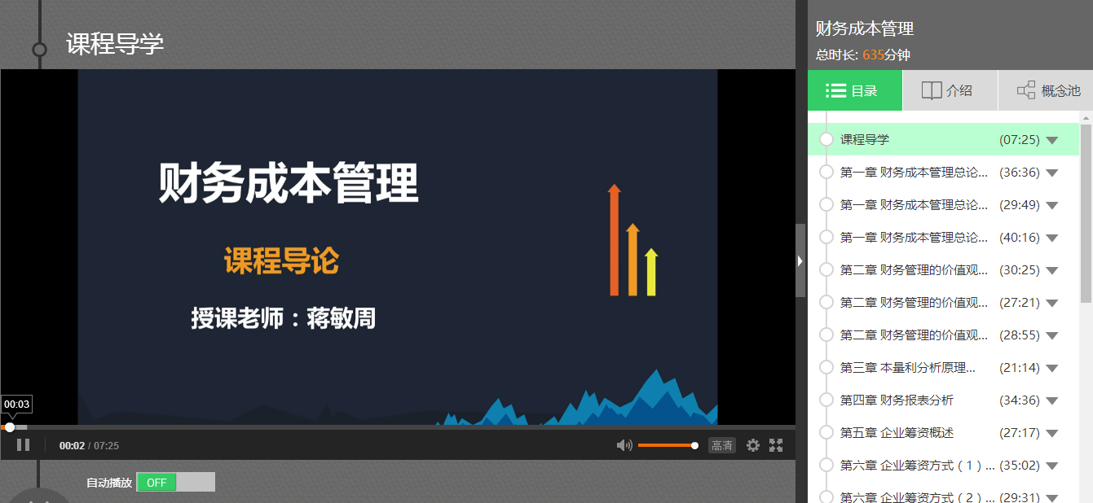
点击“学习记录”学生可查看自己学习的详细情况，如下图所示：
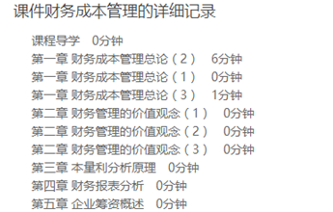

4、平时作业
选择要学习的课程，在规定日期内完成平时作业。
点击“平时作业”进入平时作业主界面。
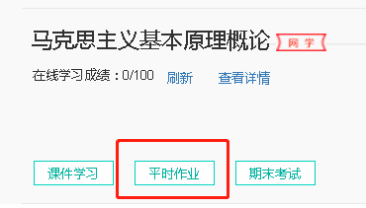
每门课程一般配有4套作业，每套作业有5次提交机会（每套作业至少提交1次，如提交多次系统取最高分），作业由系统随机生成。
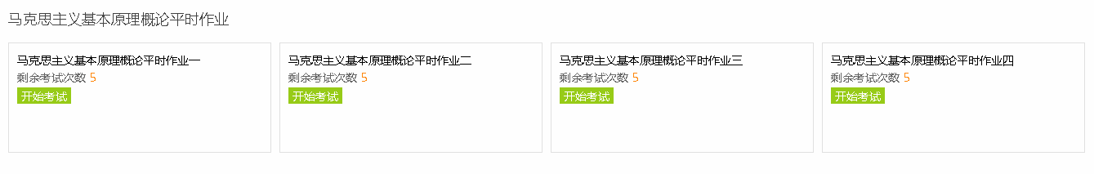

点击“开始考试”勾选答案，点击“检查”或“提交”。
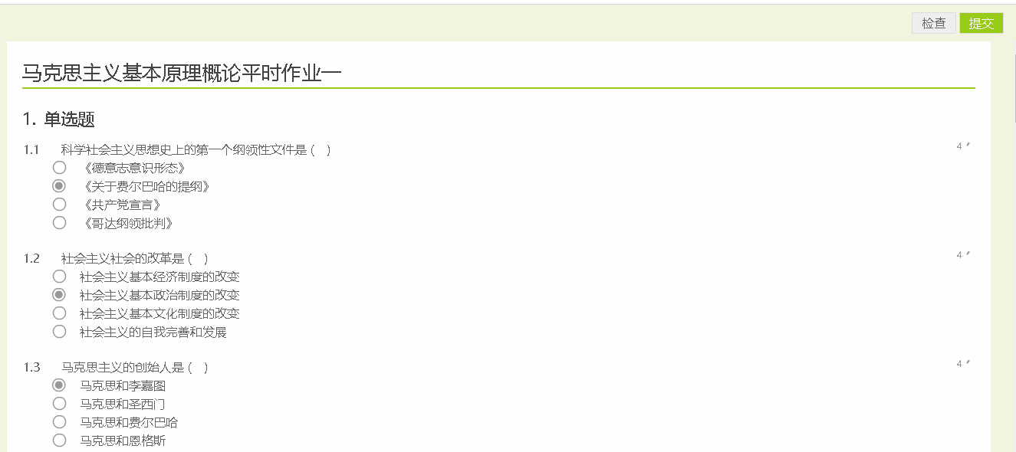

提交后可以查看考卷、查看分数。

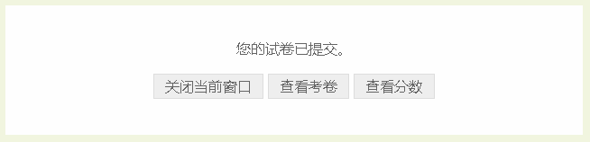

已提交的作业，刷新后会显示考试记录
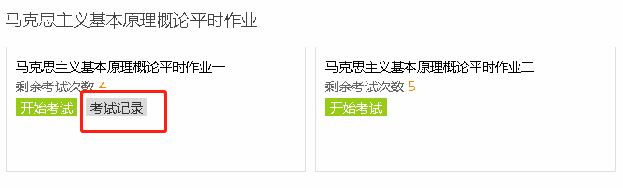

打开考试记录，可继续考试，修改答卷。
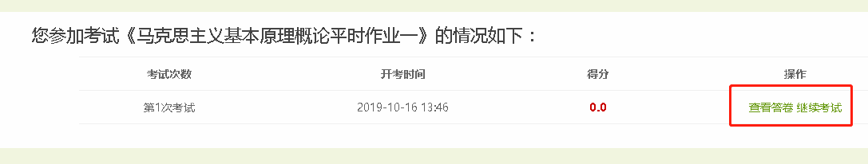

查看答卷，可以查看答题情况以及正确答案。
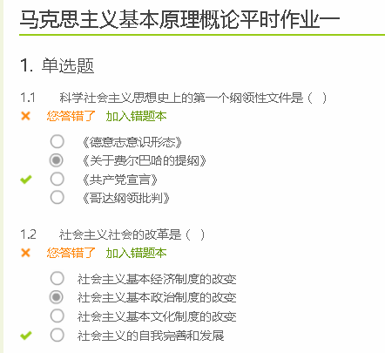

5、期末考试
期末考试有两种情况：线下考试或在线考试，请根据学院要求完成。
在线考试操作流程和平时作业相同。

五、我的考务
可根据学期条件，查询每学期，每门课的成绩。
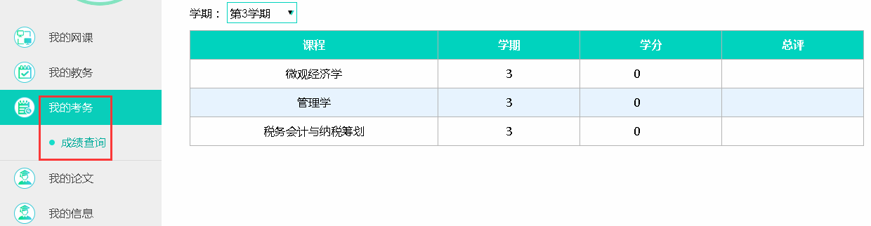

六、我的信息
1、我的消息：可以查看接收到的消息通知。
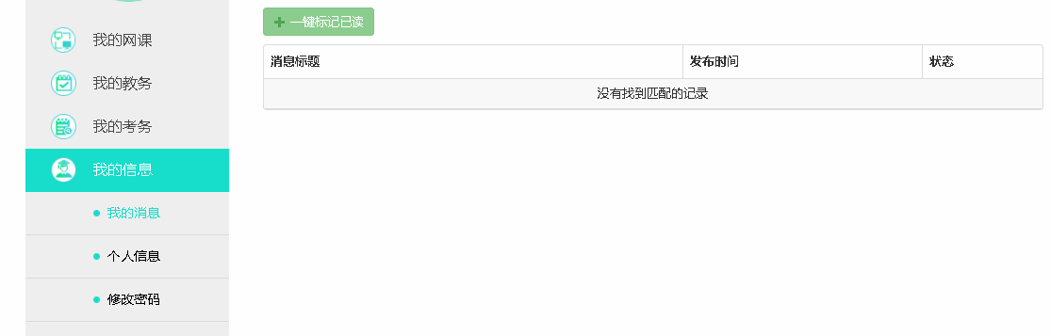2、个人信息：可以查看个人信息、专业信息及联系方式修改。
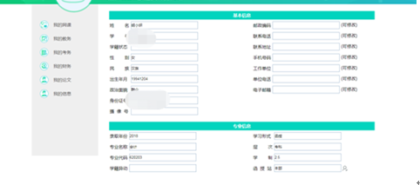
3、修改密码：可以修改登录密码。

第二部分 学生《手机端》使用说明

一、手机安装APP
手机听课必需安装APP，如因手机安全设置原因无法安装，请根据手机上的提示，自行上网查询适合手机型号的设置方法），安装成功后，如提示权限请设置为允许。
因APP会不定期更新，已安装APP使用一段时间后 如出现异常，可删除已安装APP后，重新扫码下载新版本安装即可。
打开微信扫描下图二维码，根据提示下载并安装“学历教育云课堂”。


二、扫码验证
手机中找到已安装的APP“学历教育云课堂”，打开显示如下图所示：
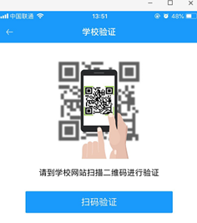
点击“扫码验证”扫描下图中二维码，显示学校名称及登录界面后，输入账号、密码（均为学生身份证号码）登录即可。
打开“学历教育云课堂” 扫描下图二维码（注：院校识别码在pc平台首页显示，会不定期更新！）
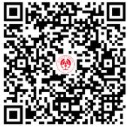

三、使用

1、教学教务
可在教学教务栏目，查询教学计划、课表、成绩
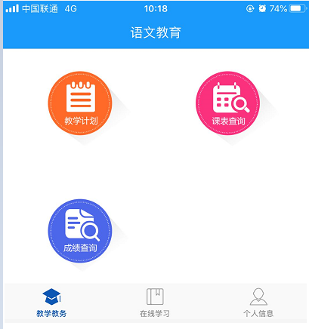

2、成绩更新说明
手动刷新成绩一般会即时更新 (部分课程 课件学习成绩需要几天后更新)如刷新后仍未更新,请过几天再查看。手动刷新方法如下：
手动刷新，手机端点击课程后面的符号，如下图所示
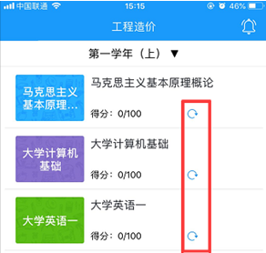

3、在线学习
切换学年，选择课程（部分课程提示不支手机端学习，请登录电脑端进行学习）。
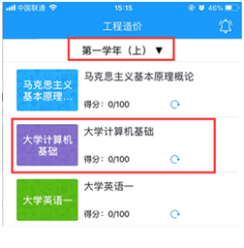

3.1课件学习
点击课程目录，选择要学习的章节，开始学习。点击右上角图标，可查看学习报告
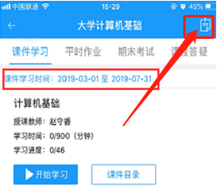

3.2平时作业
点击“平时作业”每门课程一般配有4套作业，每套作业有5次提交机会（每套作业至少提交1次，如提交多次系统取最高分），作业由系统随机生成。
点击“开始考试”开始答题，答题完成点击“检查”或“提交”，提交后，点击“考试记录”可以查看已提交的答卷和分数以及正确答案。已提交的试卷学生可以选择继续考试修改答卷。

3.3期末考试
期末考试有两种情况：线下考试或在线考试，请根据学院要求完成。
在线考试操作流程和平时作业相同。

4、个人信息
个人信息栏目，可以查看自己的个人信息、专业信息。

第三部分 调用第三方课件学习操作步骤
平台中部分课程调用第三方课程，如慕课 电脑端操作流程如下

一、成绩更新说明
如下图所示：有这种说明的，表示课件学习是调用的第三方视频，《课件学习》学时和成绩 更新比较慢，学完后晚几天在查即可。
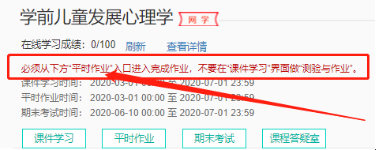
如下图所示：学习后点查看详情和刷新，学时和成绩即时更新。

二、课件学习调用中国大学慕课 电脑端课件学习操作步骤
